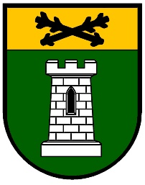
OBEC KUNRATICE U CVIKOVA
Kunratice u Cvikova č. 145
471 55, Kunratice u Cvikova
ID /datová schránka/: hy5btgu
IČ: 00524301

ŽÁDOST o POVOLENÍ K VÝKOPU HROBU
na pohřebišti v Kunraticích u Cvikova

Nájemce hrobu číslo: ………………………………………………..

Příjmení a jméno: ………………………………………………………

Datum narození: ……………………………………………………….

Adresa: ………………………………………………………………….

Telefon: ……………………………, e-mail: ……………………...…..

Žádost o výkop hrobu dle zákona č. 256/2001 Sb. v platném znění na pohřebišti
v Kunraticích u Cvikova pro zemřelého

Příjmení a jméno: ……………………………………………………..

Rodné číslo: …………………………………………………………….

Datum a místo narození: ………………………………………………

Datum a místo úmrtí: …………………………………………………..

Pohřeb zesnulého se koná: ……………………………………………

Výkop hrobu bude provádět: ………………………………………….

V Kunraticích u Cvikova dne ………………………………………….

podpis žadatele ……………………………….

